最新人教版八年级物理第一章：机械运动单元测试题
一．选择题（每小题3分，共36分）
1．观察身边的物理现象——下列估测最接近实际的是（ ）
A．演奏中华人民共和国国歌所需的时间约为47s
B．我们所用物理教材的宽度约为25cm
C．初中物理课本一页纸的厚度约为0.008mm
D．课桌的高度约为1.5 m
2. 晓燕在学校春季运动会百米赛跑中以16s的成绩获得冠军，测得她在50m处的速度是6m/s，到终点时的速度为7.5m/s，则全程内的平均速度是（ ）
A.6m/s B. 6.25m/s C. 6.75m/s D. 7.5m/s
3. 汽车速度是36km/h，运动员速度是10m/s，自行车1min通过0.6km的路程，则
A．自行车的速度最大 B．短跑运动员速度最大
C．汽车速度最大 D．三者速度一样大
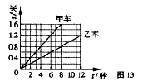
4. 甲、乙两小车同时同地同方向做匀速直线运动，它们的s-t图像如图所示。经过6秒，两车的位置关系是( )
A．甲在乙前面0．6米处
B．甲在乙前面1．2米处
C．乙在甲前面0．6米处
D．乙在甲前面1．2米处
5. 有位诗人坐船远眺，写下了著名诗词：“满眼风光多闪烁，看山恰似走来迎；仔细看山山不动，是船行”，诗人在诗词中前后两次对山的运动的描述，所选择的参照物分别是（ ）
A．风和水 B、船和地面 C、山和船 D、风和地面
6. 使用一个刚从冰箱里拿出来的毫米刻度尺去测量一个机器零件的长度，这样测量的结果将会（ ）
A.偏大 B.偏小 C.正常 D.无法比较
7. 从匀速直线运动的速度公式 v = s/ t得出的结论，正确的是（ ）
A.速度与路程成正比 B.速度与时间成反比
C.速度不变，路程与时间成正比 D.速度与路程成反比
8.课外活动时，小明和小华均在操作上沿直线进行跑步训练。在某次训练中，他们通过的路程和时间的关系如图2所示，则下列说法中正确的是( )
A.两人都做匀速直线运动
B.两人都不是做匀速直线运动
C.前2s内，小明跑得较快
D.全程中，两人跑步的平均速度相同
9.甲图是某物体运动的s-t图像，则图（乙）中能与之相对应的v-t图像是（ ）
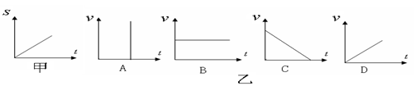

10某同学先后三次测量同一物体的宽度，测得的数据分别是2.57cm 、2.58 cm、2.58 cm，则测得该物体宽度为（ ）
A、2.58cm B、2.57cm C、2.576cm D、2.577crn
11.一列队伍长50m，跑步速度是2.5m/s，队伍全部通过一长100m的涵洞，需耍的时间是（ ）
A．60s B．50s C．40s D．20s
12甲乙两物体做匀速直线运动，如果甲乙速度之比为4：3，通过的路程之比为5：2，则所用时间之比为（ ）
A、10：3 B、3：10 C、8：15 D、15：8
二．填空题（每空2分，30分）
13.加油机给战斗机加油，以加油机为参照物，战斗机是_______（选填“静止”或“运动”）。如果战斗机在2s内飞行了0.4km，则它的速度是_____m/s。
14.正在行驶的列车速度是15 m/s,这句话的物理意义是______________ ___________
15.五一假期，小明与父母乘长途汽车外出旅游，小明看见前面的小车与他的距离保持不变，后面的卡车离他越来越远．如果以长途汽车为参照物，小车是______的，卡车是______的(前两空选填“静止”或“运动”)。小明爸爸说小明没有动，他所选的参照物是________。
16.某物体做匀速直线运动，它在200 s的时间内通过的路程是800 m,这个物体在最后100 m的路程中的速度是_____ _m/s,所用的时间是 ____ __s.
17.单位换算：54 km/h=______m/s 5 m/s= ______km/h
18..如图所示，是“森林动物运动会”中龟兔赛跑的情景。比赛开始后，“观众”通过比较 认为跑在前面的兔子运动快，由于兔子麻痹轻敌，中途睡了一觉，“裁判员”通过比较 判定最先达到终点的乌龟运动得快。物理学中用 表示物体运动快慢程度。
19.如图所示，是一个骑自行车的人与一个跑步的人运动的路程与时间变化的图线，根据该图线能够获得合理的信息有。示例：信息一，他们同时开始运动；
信息二： ；信息二： 。
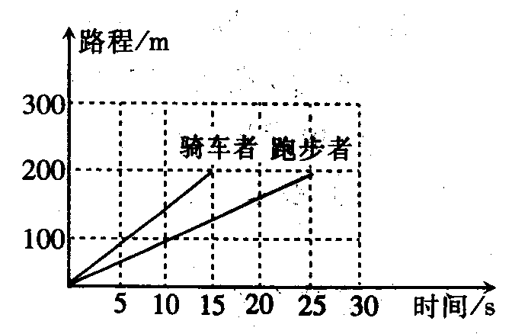
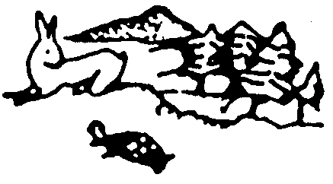

（18题） （19题）
三．实验题（每空2分，18分）
20.如图4所示，用刻度尺测物体的长度，则尺的分度值是___，所测物体的长度是____
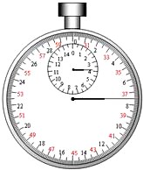
21.如图3停表的读数是________分________秒。
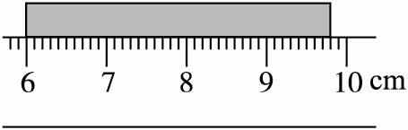

（20题 ） （21 题 ）
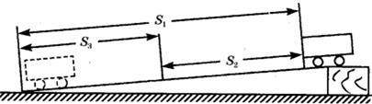
22.如图所示是测量小车沿斜面下滑的平均速度的实验．

（1）该实验目的是练习用 和 测平均速度．
（2）该实验原理是
（3）实验时观察到，小车沿斜面顶端下滑到斜面底端的运动是 直线运动．（选填“匀速”或“变速”）
（4）实验中测得路程s₁上的平均速度为v₁，路程s₂上的平均速度为v₂，路程s₃上的平均速度为v₃．那么，v₁、v₂、v₃的大小关系是 ．（选填＞、＜、=）
四．简答与计算（22题4分，23.24各6分，共16分）
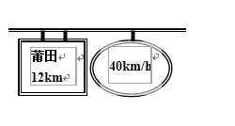
23.右图的两个交通标志牌的含义是什么？按交通规则要求，从交通标志牌的地方到莆田需要多少分钟？

24. 汽车出厂前要进行测试．某次测试中，先让汽车在模拟山路上以8m/s的速度行驶500s，紧接着在模拟公路上以20m/s的速度行驶100s．求：
（1）该汽车在模拟山路上行驶的路程；
（2）汽车在这次整个测试中的平均速度．

25. 如图所示，轿车从某地往南宁方向匀速行驶．当到达A地时，车内的钟表显示为10时15分；到达B地时，钟表显示为10时45分．则：
（1）轿车从A地到B地所用时间是多少小时？
（2）轿车从A地到B地的速度为多少千米/小时？
（3）若轿车仍以该速度匀速行驶，从B地到达南宁需要多长时间？

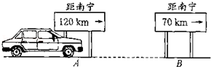

参考答案
- 选择题
1.A 2.B 3.D 4.A 5.B 6.A 7.C 8.D 9.B 10.A 11.A 12.D
二，填空题
13.静止 200
14. 每秒时间内通过的路程是15米
15.静止 运动 长途汽车
16. 4 25
17. 15 18
18.路程 时间 速度
19. 他们都作匀速直线运动 骑车者15分钟运动200米；跑步者25分钟运动200米；骑车者速度是跑步者速度的5/3

等等
- 实验题
- 1毫米 3.80
- 3 37.5
22. 刻度尺 停表 ， v=s/t，变速，v₃＞v₁＞v₂．
四．计算题
23. （1）标志牌的含义：12km代表从此地到莆田的路程是12km；40代表从此地到西大桥最大速度不能超过40km/h；
（2）根据 v= s/t得 t=s/v=12km/40km/h=0.3h=18min
24.已知：V₁=8m/s，t₁=500s，V₂=20m/s，t₂=100s，
（1）根据速度公式得S₁=V₁t_{l}=8m/s×500s=4000m，
（2）汽车在这次整个测试中的平均速度：
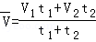=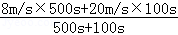=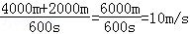，
答：汽车在模拟山路上行驶的路程为4000m,汽车在这次整个测试中的平均速度10m/s．
25. （1）轿车从A地到B地所用时间：
t=10：45-10：15=30min=0.5h；
（2）轿车从A地到B地的路程：
s=120km-70km=50km，
轿车从A地到B地的速度：V=S/t=50km/0.5h=100km/h；
（3）由图可得轿车从B地到南宁的路程s′=70km，
轿车从B地到南宁的时间：
t′=S/V=70km/100km/h=0.7h．
答：（1）轿车从A地到B地所用时间是0.5h；
（2）轿车从A地到B地的速度为100km/h；
（3）若轿车仍以该速度继续匀速行驶，从B地到达南宁需要0.7h．

